Областной научный форум молодых исследователей «Шаг в будущее»

Региональный этап Всероссийского конкурса-выставки научно-технологических и социальных предпринимателей «Молодежь. Наука. Бизнес».
(Россия, Тюмень, 2021 г.)

«УМНАЯ АВТОМАТИЗАЦИЯ» ЖИЛОГО ПОМЕЩЕНИЯ ДЛЯ ЛЮДЕЙ С ОГРАНИЧЕННЫМИ ВОЗМОЖНОСТЯМИ ДВИЖЕНИЯ

Автор:
Мальгин Семён Михайлович
Тюменская область,
МАУ ДО «Центр творчества»
Тобольского муниципального района
филиала «Малозоркальцевская СОШ»
8 класс

Научный руководитель:
Цейнер Алексей Викторович
учитель технологии
Филиал МАОУ «Нижнеаремзянская СОШ» -
«Малозоркальцевская СОШ»



«УМНАЯ АВТОМАТИЗАЦИЯ» ЖИЛОГО ПОМЕЩЕНИЯ ДЛЯ ЛЮДЕЙ С ОГРАНИЧЕННЫМИ ВОЗМОЖНОСТЯМИ ЗДОРОВЬЯ
Мальгин Семён Михайлович
Тюменская область, МАУ ДО «Центр творчества» Тобольского муниципального района,
филиал «Малозоркальцевская СОШ», 8 класс
АННОТАЦИЯ
Часто так бывает что люди ограниченные в движении, по состоянию здоровья, самостоятельно не могут закрыть жалюзи, задёрнуть шторы, включить и выключить свет, проветрить помещение и т.д. Для решения таких проблем, сегодня доступны простые, удобные в использовании инструменты "умной автоматизации жилого помещения". На рынке представлены готовые решения, но не всегда такие системы подходят для реализации тех задач, что хотелось бы видеть нам. Но, есть более гибкая альтернатива, позволяющая создать «умную автоматизацию» своими руками на Arduinо. Именно эта система позволяет воплотить любую творческую мысль в автоматизированный процесс. В своём проекте я расскажу как решить эту проблему доступными средствами своими руками. Нет необходимости покупать готовые дорогие системы, которые нам предлагают производители этих товаров.
Цель: спроектировать и изготовить автономную систему управления жизнеобеспечения для людей с ограниченными возможностями здоровья, на основе платы Arduinо.
Новизна. Система умного освещения и кондиционирования помещения будет работать на основании показаний датчика уровня освещённости или фоторезистора, а также датчика уровня влажности и температуры, я в своем проекте откажусь от датчика движения. который является неизменным компонентом умной автоматизации, такое решение было принято исходя из особенностей здоровья людей, для кого и разработан мой проект.
Объект исследования – системы «умной автоматизации жилого помещения»
Предмет исследования – процесс создания автоматической системы управления процессами жизнеобеспечения в жилом помещении, на основе платы Arduinо

Ключевые слова: умная автоматизация, умный дом, сенсоры, датчики, плата Arduinо, реле, контроллер, блок питания, программная настройка.

Введение
Актуальность: Мой проект «умная автоматизация» жилого помещения адресован прежде всего людям с ограниченными возможностями движения. Часто так бывает, что они самостоятельно не могут закрыть жалюзи, задёрнуть шторы, включить и выключить свет, проветрить помещение и т.д. В современном мире, эта категория людей ведёт активную трудовую деятельность, большинство из этих людей трудятся на «удалёнке», сидя за компьютером. Специфика их деятельности требует от них большой зрительной нагрузки и правильное освещение может значительно облегчить их труд. Очень важно чтобы помещение в котором они трудятся регулярно проветривалось. Эти компоненты комфортности жилого помещения сохранят им здоровья и увеличат производительность их труда. Освещение и проветривание - самая очевидная и доступная возможность включить интеллектуальные инструменты домашней автоматизации. На рынке представлены готовые решения, но не всегда такие системы подходят для реализации тех задач, что хотелось бы видеть нам. Многие продукты представляют собой устройства, для установки которых могут потребоваться специальные навыки в сфере электротехники. Физическая установка, настройка программного обеспечения и программирование индивидуальных конфигураций автоматизации могут существенно превысить возможности среднего человека. Даже отдельные самоустанавливающиеся компоненты могут показаться непомерно дорогими - $100 и более, переключатели, управляющие одной цепью, до 75 долларов и так далее. Но, есть более гибкая альтернатива, позволяющая создать «умную автоматизацию» своими руками на Arduinо. Именно эта система позволяет воплотить любую творческую мысль в автоматизированный процесс. В своём проекте я расскажу, как решить эту проблему доступными средствами своими руками. Нет необходимости покупать готовые дорогие системы, которые нам предлагают производители этого продукта.
Цель: спроектировать и изготовить автономную систему управления жизнеобеспечения для людей с ограниченными возможностями здоровья, на основе платы Arduinо.
Новизна. Система умного освещения и кондиционирования помещения будет работать на основании показаний датчика уровня освещённости или фоторезистора, а также датчика уровня влажности и температуры, я в своем проекте откажусь от датчика движения. который является неизменным компонентом умной автоматизации, такое решение было принято исходя из особенностей здоровья людей, для кого и разработан мой проект.
Объект исследования – системы «умной автоматизации жилого помещения»
Предмет исследования – процесс создания автоматической системы управления процессами жизнеобеспечения в жилом помещении, на основе платы Arduinо
Основная часть.
Работу над проектом я начал со знакомства с различными системами « умного дома», «умной автоматизации» рабочего места, узнал о принципе их работы и функционирования.[1]. Познакомился с компонентами и их техническими характеристиками.
Современные системы «умного дома», включают в себя десятки функций, графическая схема с перечислением функций представлена на рисунке1.

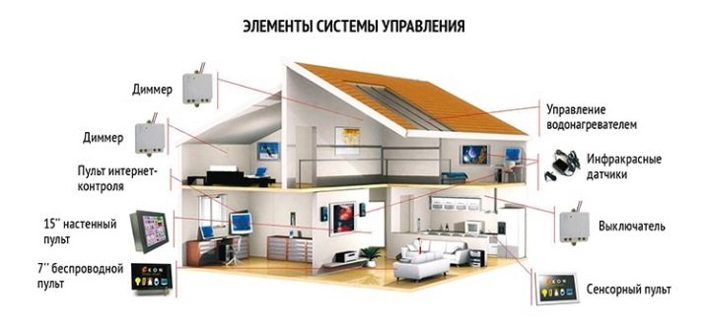
Рисунок1.Многофункциональная система «умный дом»
Исследуя продукты, я для себя определил несколько ключевых моментов, на которые я буду опираться при реализации своего проекта.
Я уже более 5 лет занимаюсь созданием приборов и систем на основе платы Arduinо, и их программированием, и хочу дать несколько советов новичкам в этом увлекательном деле.
Совместимость. Обратить внимание на продукты, которые широко совместимы с другими системами.
Wi-Fi - это ключ. Скорее всего, у вас в доме или квартире уже есть Wi-Fi. И если это возможно, необходимо использовать простой контроль, чтобы освещение и проветривание можно было включать локально, с помощью приложения, которое можно использовать, даже когда Интернет отключен. Внутренняя WiFi-сеть все равно ведь работает.
Доступность. В то время как цены на продукты "умного дома" относительно велики, доступные варианты действительно существуют, и эти более дешевые варианты не означают плохое качество. Будьте внимательны, альтернатива есть, это Arduinо, и её компоненты, которые обеспечивают универсальность, которая может понадобиться человеку с ограниченными возможностями, чтобы вести комфортабельный и безопасный образ жизни.
Сделать это просто. Сосредоточьтесь на продуктах, которые предлагают возможность управлять одним устройством или группой устройств с помощью одного или нескольких датчиков.
Для себя я определил что мой проект будет реализован на основе платы Arduinо, его программном обеспечении, и её компоненты.
Преимущества системы Arduino
Этот аппаратно-программный комплекс привлекает пользователя такими достоинствами:
-возможность автономной работы, обусловленная наличием собственного контроллера;
-широкие возможности по настройке работы системы (пользователь сам пишет программу, в которой могут быть предусмотрены сценарии любой сложности);
-простота процесса загрузки программы в контроллер: программатор для этого не требуется, достаточно иметь USB-кабель (в микроконтроллере имеется прошивка загрузчика Bootloader);
-доступная стоимость компонентов, обусловленная отсутствием у того или иного производителя монопольных прав (архитектура является открытой).[2] На рисунке 2 представлена плата Arduino UNO и схема расположения пинов.
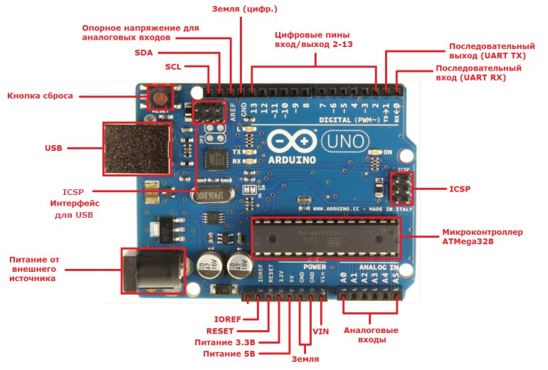

Рисунок 2. Плата Arduino UNO
Реализация проекта.
Описание функций проекта:
Мониторинг естественного освещения и управление комнатным освещением на основании показаний датчика уровня освещённости или фоторезистора. Функция будет настроена и запрограммирована в ПО Arduino. Основой для программы будут числовые значения полученные с датчиков (люксы). На определённых показаниях свет в помещении будет включаться и при помощи шагового двигателя будут закрываться жалюзи, и соответственно на противоположных показаниях датчика будет происходить обратный процесс. Так система будет поддерживать комфортное освещение и уменьшит нагрузку на глаза. Числовые значения (нормы, люкс) из норм СанПиНа.[3].
Например, офисы общего назначения с использованием компьютеров должны иметь освещенность не менее 300 лк;
освещенность 500 лк и более должны иметь офисы для чертежных работ;
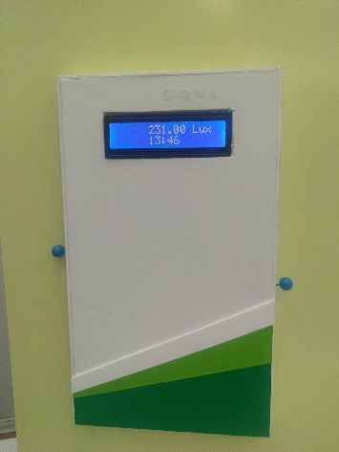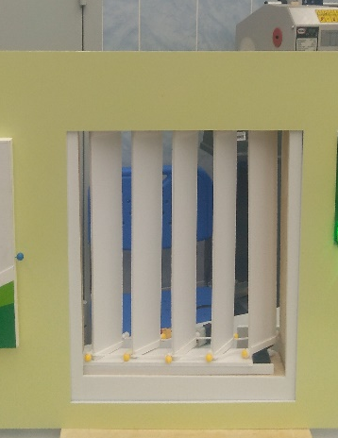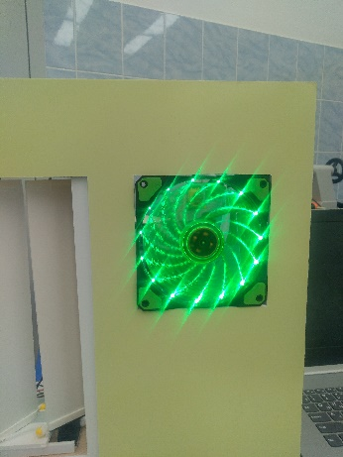
Мониторинг и управление уровнем температуры и влажности в помещении, проветривание. На основе показаний датчика температуры и влажности, будет включаться система проветривания (вытяжка, кондиционер) Комфортные показания влажности и температуры в помещении были взяты из норм СанПиНа. Эти показания будут размещены в программу управления системой. [4].
Ввод информации может быть осуществлен через цифровые или аналоговые порты. Это зависит от типа кнопки или датчика, который получает информацию и транслирует ее на плату. Для автоматического определения параметров среды или происхождения какого-либо события используют только датчики.
Также в проекте будут дополнительные функции:
-мониторинг температуры на улице и в помещении;
-отслеживание состояния окна (открыто/закрыто);
-мониторинг погодных условий (ясно/дождь);
Эти показания будут выводиться на дисплей который будет размещён на рабочем столе.
После того как мы определились с функциями автоматизации, необходимо определится с оборудованием и материалами для реализации проекта. Некоторые датчики или исполнительные элементы можно подбирать опытным путём, например сервопривод или шаговый двигатель, фоторезистор или датчик интенсивности светового потока и т.д. В таблице 1.я показал самые необходимые элементы их количество и примерная стоимость. В любом проекте важно просчитать финансовую составляющую.
Таблица 1. Необходимые компоненты для реализации проекта «умная автоматизация» жилого помещения.
№ | Название компонента | количество | Цена, руб. | Изображение
1 | Микропроцессорная плата Arduino; | 1 | 450 | 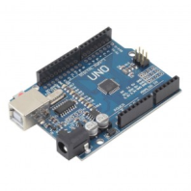
2 | Датчик интенсивности света GY-2561 | 1 | 120 | 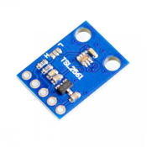
3 | Фоторезистор GL5539 | 2 | 10 | 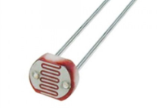
4 | Датчик атмосферного давления и температуры BMP180 GY-68 | 1 | 110 | 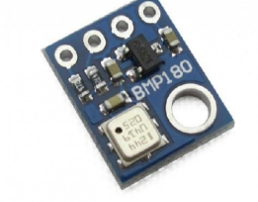
5 | Датчик температуры и влажности  DHT 11 | 1 | 90 | 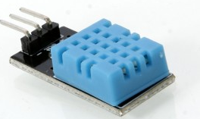
6 | Модуль реле 12В 1-канал электромеханическое с опторазвязкой | 1 | 100 | 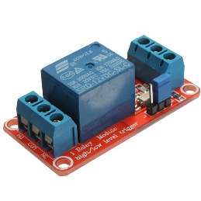
7 | - LCD-дисплей для вывода множества символов. | 1 |  | 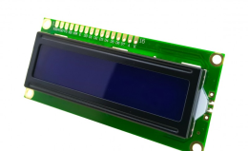
Для реализации проекта необходимы ещё: резисторы различного наминала, потенциометры, понадобится пластик ПВХ и фанера для изготовления прототипа и демонстрационной модели, а также инструменты: паяльник, клеевой пистолет, отвёртки, материалы для пайки, крепёжный материал( болты, гайки, саморезы), изоляционные материалы;

Схема монтажа оборудования. На рисунке 3 представлена схема монтажа оборудования, необходимого для демонстрационного, опытного макета. В действующей системе сервопривод будет заменён на двигатель постоянного тока для жалюзи и вместо светодиода будут установлены светодиодные лапы для комнатного освещения, [5,6]
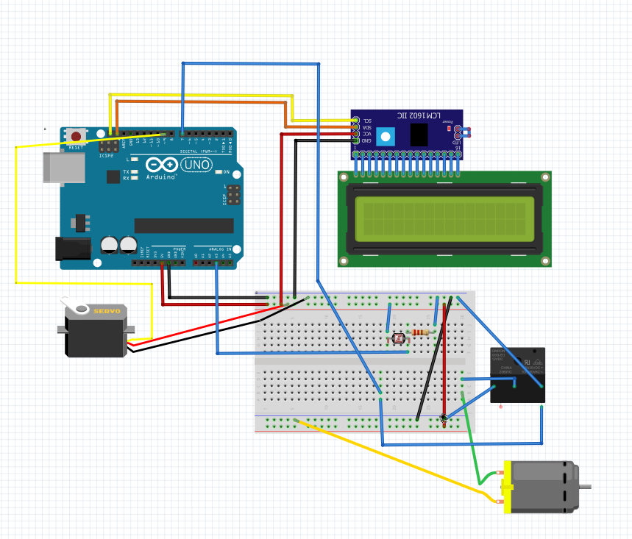
Рисунок 3. Схема монтажа оборудования

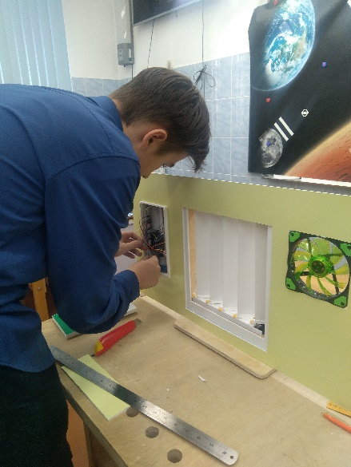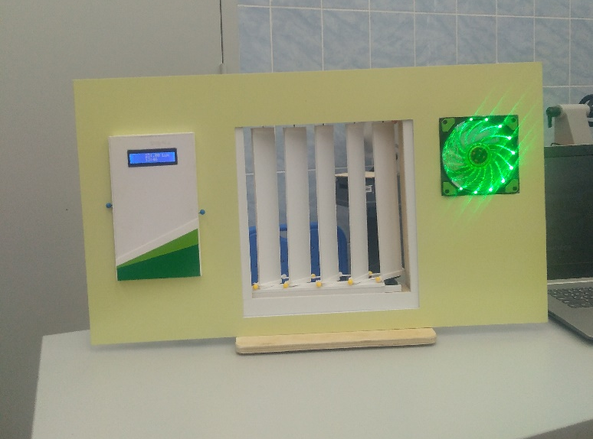

Программирование проекта
Программирование микроконтроллеров линейки Ардуино осуществляется на языке С++.[7,8]
Для начала можно написать простейшие программы, которые могут включать и выключать светодиод или управлять работой микроэлектродвигателя. Когда первые программы будут правильно выполняться можно попробовать собрать более сложные устройства, где будут задействованы ШИМ выходы для плавного управления светом. В своём проекте я написал программу для управления событиями в одной комнате, где будут реализованы несколько простых функций. Некоторые из них будут выполняться по сигналам от внешних датчиков, а некоторые по сигналам таймера. Первое включение световых приборов утром будет выполнятся таймером, одновременно эта функция будет выполнять роль будильника. Текст программы с частичным описанием в Приложении 1, или ссылка https://disk.yandex.ru/i/7XVU4LBjk4YdOQ
После написания программы и сборки всех компонентов проекта были проведены тестовые испытания. По результатом которых были внесены изменения , прежде всего это касалось программы. Результат будет продемонстрирован на демонстрационном стенде, во время защиты проекта, а также будет представлен видеоотчёт работы исполнительных механизмов.
Проверка работы всех компонентов проекта и программы проходила в форме тестовых испытаний по результатам которых будут вноситься изменения в программу и в проект в целом. Основная задача – это установление погрешности датчиков и по возможности свести их к минимальным показаниям. В качестве эталонов проверки применялись заводские приборы (люксметр, барометр, термометр с показанием влажности в помещении). Испытания показали хорошее взаимодействие датчиков и исполнительных механизмов. Погрешность присутствует, в пределах нормы. Наибольшую погрешность даёт фоторезистор, на максимальных высоких значениях она равна 30-40 люкс. Есть смысл, в процессе доработки проекта поменять фоторезистор на более точный датчик интенсивности светового потока.
На фотографии представлен демонстрационный стенд и размещение оборудования.

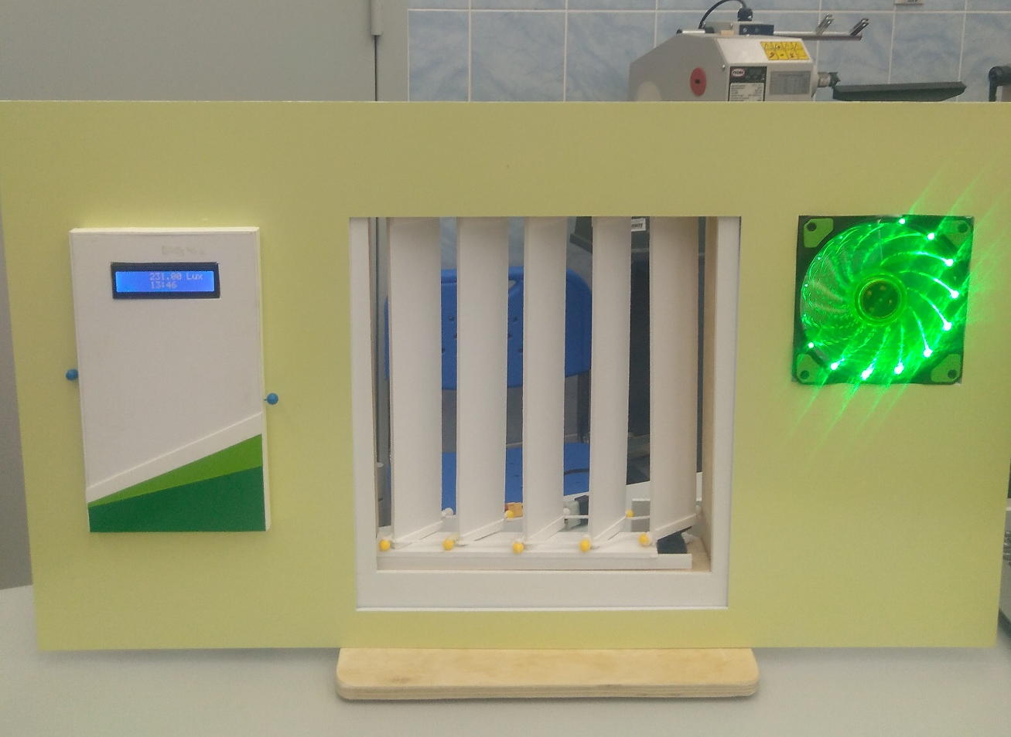

Заключение
Проверка работы всех компонентов проекта и программы проходила в форме тестовых испытаний по результатам которых вносились изменения в программу и в проект в целом. Основная задача тестирования – это установление погрешности датчиков и по возможности свести их к минимальным показаниям. В качестве эталонов проверки применялись заводские приборы (люксметр, барометр, термометр с показанием влажности в помещении). Испытания показали хорошее взаимодействие датчиков и исполнительных механизмов. Погрешность присутствует, в пределах нормы. Наибольшую погрешность даёт фоторезистор, на максимальных высоких значениях она равна 30-40 люкс. Есть смысл, в процессе доработки проекта поменять фоторезистор на более точный датчик интенсивности светового потока.
Начав осваивать Ардуино, вы сможете сделать свой первый проект, который будет максимально соответствовать вашим потребностям. Надеюсь, что моя работа поможет вам ближе познакомиться с этим увлекательным ресурсом и воплотить любую творческую мысль в автоматизированный процесс.

Список литературы

1. https://santehnik-ryadom.ru/umnyj-dom/umnyj-dom-na-arduino-proektirovanie-i-ustroj

2. https://tileinfo.ru/arduino-dlya-proekta-umnyi-dom-rabota-i-osobennosti-ustanovki-umnyi-dom/
3.https://center-avtomatiki.com/normy-sanpin-po-osveschennosti-rabochih-mest/
4.Козловская В. Б. Электрическое освещение: справочник / В. Б. Козловская, В. Н. Радкевич, В. Н. Сацукевич – 2-е изд. – Минск: Техноперспектива, 2008. – 271 с. – 1 файл. – Систем. требования: DjVu.
5/ Семенов Б. Ю. Экономичное освещение для всех [Электронный ресурс] / Б. Ю. Семенов – (12,5 МБ) – Москва: СОЛОН-ПРЕСС, 2010. – 224 с. – 1 файл. – Систем. требования: DjVu.
6.Суворин А. В. Современный справочник электрика / А. В. Суворин – Ростов на Дону: Феникс, 2010. – 510 с. – 2 экз.
7. Герберд Шилдт. «Базовый курс С++ Третье издание, перевод с английского Соломин Ю.В. Москва. 2018.-210с
8. «Искусство программирования» https://vc.ru/books/123994-top-10-knig-po-programmirovaniyu-dlya-nachinayushchih-ot-profi-svoego-dela

